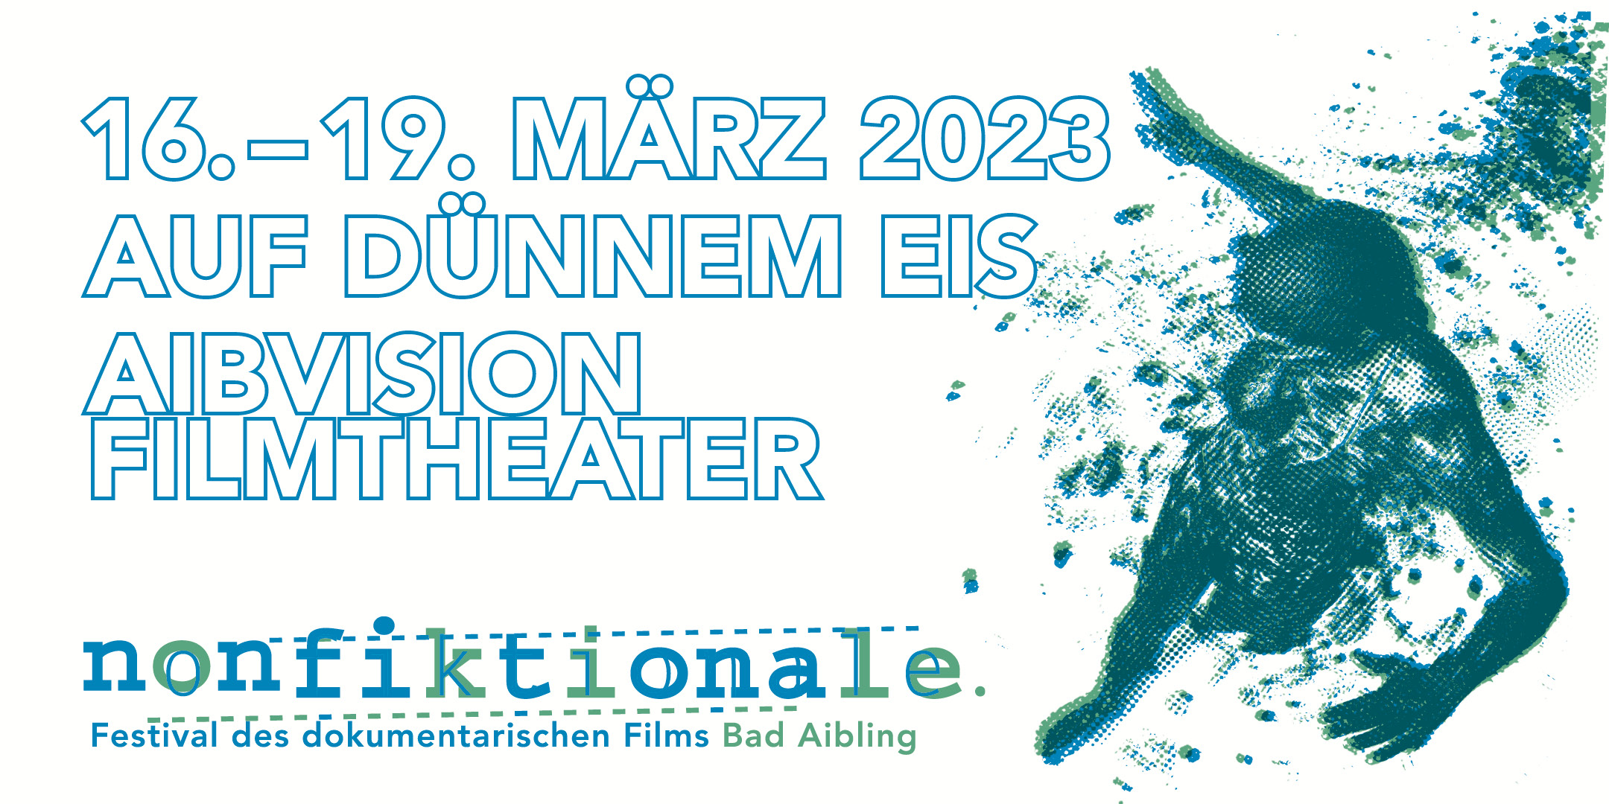

Die 15. Nonfiktionale wandelt auf „Auf dünnem Eis“

Nach zwei Sommereditionen präsentiert sich das Dokumentarfilmfestival Nonfiktionale heuer wieder im Frühlingsgewand. Vom 16. bis zum 19. März 2024 wird dem Dokumentarfilm in Bad Aibling nun schon zum 15. Mal der rote Kinoteppich ausgerollt. Und während draußen die Tage stetig länger werden und die Temperaturen steigen, ist das Festivalteam im Aibvision Filmtheater „Auf dünnem Eis“ unterwegs. Denn wie immer bekommt das Programm seine Konturen durch ein Motto. Zu sehen sein werden fünfzehn Dokumentarfilme, in denen die Beziehung zu den Protagonisten nicht, wie sonst üblich, von uneingeschränkter Sympathie und großer Nähe getragen wird, sowie Filme, deren Stoffe streitbar oder herausfordernd sind. Vom Kinosessel aus taucht man ein in den ritualisierten, hierarchischen Mikrokosmos einer schlagenden Studentenverbindung, verfolgt den Resozialisierungsweg junger Straftäter nach dem Gefängnis oder lässt sich mitnehmen ins ferne Thailand, wo das ersehnte gute Leben eine ungeahnte Wendung nimmt. Das Feld ist ebenso weit wie spannend.

Lohnend sind die – unterschiedlich langen und unterschiedlich alten - Werke aus Deutschland, Österreich und der Schweiz allemal. In den Podiumsdiskussionen, die sich an jede Filmvorführung anschließen, lässt sich sicherlich trefflich mit den Filmemacherinnen und Filmemachern, die wie immer bei der Nonfiktionale anwesend sind, diskutieren. Denn das Reden über die Filme ist dem Festivalteam seit jeher ein Herzensanliegen. Und gerade die Auseinandersetzung mit widerspenstigen Positionen ist nicht nur spannend, sondern auch wertvoll, um den eigenen Standpunkt zu bestimmen, zu hinterfragen oder gar neu auszurichten.

Unsere Jury – bestehend aus der Editorin Beatrice Babin, der Filmemacherin, Sozial- und Kulturanthropologin Christine Moderbacher sowie dem Produzenten, Regisseur und Kameramann Maximilian Plettau – wird trotz der vielgestaltigen Zugänge und Erzählweisen der einzelnen Filme am Sonntagabend, dem 19. März im Rahmen der festlichen Preisverleihung zwei Preisträger bestimmen: den mit 2.000 EUR dotierten Nonfiktionale-Preis der Stadt Bad Aibling sowie den Dedo-Weigert-Film-Kamerapreis in Form einer hochwertigen LED-Flächenleuchte mit Zubehör. Neben den beiden Hauptpreisen vergibt eine dreiköpfige Junge-Doks-Jury den von Aiblinger Nonfiktionale-Fans gestifteten Bürgerpreis in Höhe von 500 EUR.

Der „Carte Blanche“-Programmplatz am Sonntagnachmittag, der diesmal vom traditionsreichen Festival DOK Leipzig bestückt wird, nimmt das Publikum mit in die ukrainischen Karpaten zu „Drei Frauen“. Und auch Kinder und Jugendliche kommen wieder auf ihre Kosten: Mit dem Junge Doks-Pogramm präsentiert die Nonfiktionale das vielfältig schillernde Universum dokumentarischer Formen, sorgfältig ausgesucht und fachkundig begleitet. Erstmals setzen wir bei unserem Kinderfilmprogramm altersgemäße Schwerpunkte. Insbesondere für Grundschüler (ab 6 Jahren) ist die Vorstellung am Samstagnachmittag geeignet, die am Sonntagnachmittag vor allem für Kinder der Unterstufe (ab 10 Jahren) .

Am Freitag- und Samstagabend nach dem Kino sind alle eingeladen, noch ins Aiblinger Jugendzentrum JiMs Bergwerk zu schauen, wo das Motto „Auf dünnem Eis“ um eine kleine, sehr feine Fotoausstellung erweitert wird. Dort trifft man sicher auch einige der Regisseure und Regisseurinnen, zum Gedankenaustausch über Filme oder einfach nur auf ein Kaltgetränk an der Bar.

Informationen zum Festival und Programm unter www.nonfiktionale.de

Die Nonfiktionale wird insbesondere gefördert von:
Stadt Bad Aibling, FilmFernsehFonds Bayern, Bayerisches Staatsministerium für Digitales, Bezirk Oberbayern, Landkreis Rosenheim, Aibvision Filmtheater, Blaesig Architekten GmbH, JUX (Jugendkultursommer), Sparkasse Rosenheim-Bad Aibling, B&O Bauholding GmbH, Bürgerstiftung Bad Aibling & Mangfalltal, Dedo Weigert Film GmbH, Brauerei Maxlrain, Neenah Gessner GmbH, ARRI Cine Technik GmbH & Co. Betriebs KG, Österreichisches Generalkonsulat München, Markt Bruckmühl

